ЛАБОРАТОРНАЯ РАБОТА №1
СТАНДАРТ СИММЕТРИЧНОГО ШИФРОВАНИЯ AES RIJNDAEL
Цель работы:
Ознакомление с принципами шифрования, используемыми в алгоритме симметричного шифрования AES RIJNDAEL.
- Описание лабораторной работы
Демонстрационная версия криптостойкого блочного алгоритма Rijndael. Состояние, Ключ шифрования и Число Циклов
Rijndael представляет собой итеративный блочный шифр, имеющий переменную длину блоков и различные длины ключей. Длина ключа и длина блока могут быть независимо друг от друга 128, 192 или 256 бит.
Разнообразные преобразования работают с промежуточным результатом, называемым Состоянием (State).
Состояние можно представить в виде прямоугольного массива байтов. Этот массив имеет 4 строки, а число столбцов обозначено как Nb и равно длине блока, деленной на 32. Ключ шифрования также представлен в виде прямоугольного массива с четырьмя строками. Число столбцов обозначено как Nk и равно длине ключа, деленной на 32. Это показано на рис. 1.
В некоторых случаях ключ шифрования показан как линейный массив четырехбайтовых слов. Слова состоят из 4-х байтов, которые находятся в одном столбце (при представлении в виде прямоугольного массива).

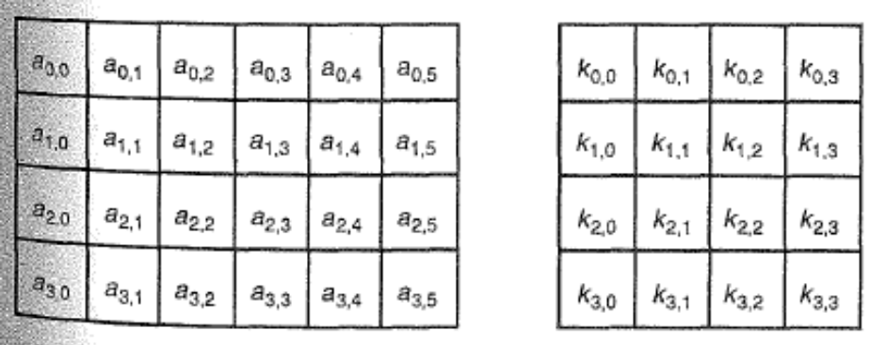
Рис 1. Пример представления состояния (Nb=6) и ключа шифровнаия (Nk=4)

Входные данные для шифра обозначаются как байты состояния в порядке а_{0,0} , а_{1,0,} а_{3,0}, а_{0,1}, а_{2,1}, а_{3,1}, После завершения действия шифра выходные данные получаются из байтов состояния в том же порядке.
Число циклов, обозначенное Nr, зависит от значений Nb и Nk

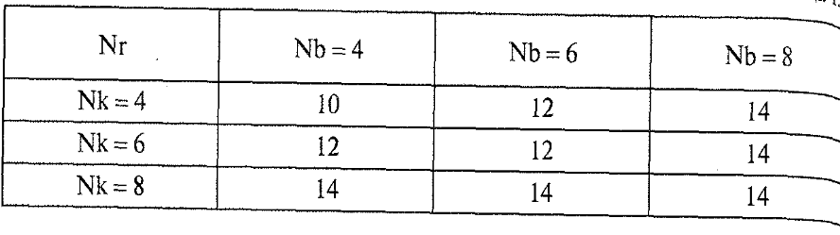
Число циклов (Nr) как функция от длины ключа и длины блока

Цикловое преобразование
Цикловое преобразование состоит из четырех различных преобразований. На псевдо-Си это выглядит следующим образом:
Round (State, RoundKey)
{
ByteSub(State); // замена байт
ShiftRow(State); // сдвиг строк
MixColumn(State); // замешивание столбцов
AddRoundKey(State, RoundKey); // добавление циклового ключа
}
Последний цикл шифра немного отличается:
FinalRound(State, RoundKey)
{
ByteSub(State); // замена байт
ShiftRow(State); // сдвиг строк
AddRoundKey(State, RoundKey); // добавление циклового ключа
}
Как можно заметить, последний цикл отличается от простого цикла только отсутствием замешивания столбцов. Каждое из приведенных преобразований подробно рассмотрено далее.
Замена байт (ByteSub)
Преобразование ByteSub представляет собой нелинейную замену байт, выполняемую независимо с каждым байтом состояния.

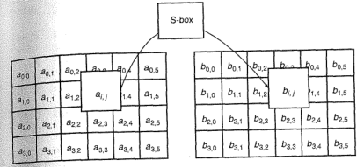
Рис. 2. ByteSub действует на каждый байт состояния.

Замена происходит по массиву SboxE при шифровании и по массиву SboxD при расшифровании, причем SboxD[ SboxE [ a ] ] = a.
На языке псевдо-Си это выглядит следующим образом:
SboxE = {
0x63, 0x7C, 0x77, 0x7B, 0xF2, 0x6B, 0x6F, 0xC5, 0x30, 0x01, 0x67, 0x2B, 0xFE, 0xD7, 0xAB, 0x76,
0xCA, 0x82, 0xC9, 0x7D, 0xFA, 0x59, 0x47, 0xF0, 0xAD, 0xD4, 0xA2, 0xAF, 0x9C, 0xA4, 0x72, 0xC0,
0xB7, 0xFD, 0x93, 0x26, 0x36, 0x3F, 0xF7, 0xCC, 0x34, 0xA5, 0xE5, 0xF1, 0x71, 0xD8, 0x31, 0x15,
0x04, 0xC7, 0x23, 0xC3, 0x18, 0x96, 0x05, 0x9A, 0x07, 0x12, 0x80, 0xE2, 0xEB, 0x27, 0xB2, 0x75,
0x09, 0x83, 0x2C, 0x1A, 0x1B, 0x6E, 0x5A, 0xA0, 0x52, 0x3B, 0xD6, 0xB3, 0x29, 0xE3, 0x2F,
0x84, 0x53, 0xD1, 0x00, 0xED, 0x20, 0xFC, 0xB1, 0x5B, 0x6A, 0xCB, 0xBE, 0x39, 0x4A, 0x4C,
0x58, 0xCF, 0xD0, 0xEF, 0xAA, 0xFB, 0x43, 0x4D, 0x33, 0x85, 0x45, 0xF9, 0x02, 0x7F, 0x50,
0x3C, 0x9F, 0xA8, 0x51, 0xA3, 0x40, 0x8F, 0x92, 0x9D, 0x38, 0xF5, 0xBC, 0xB6, 0xDA, 0x21,
0x10, 0xFF, 0xF3, 0xD2, 0xCD, 0x0C, 0x13, 0xEC, 0x5F, 0x97, 0x44, 0x17, 0xC4, 0xA7, 0x7E,
0x3D, 0x64, 0x5D, 0x19, 0x73, 0x60, 0x81, 0x4F, 0xDC, 0x22, 0x2A, 0x90, 0x88, 0x46, 0xEE,
0xB8, 0x14, 0xDE, 0x5E, 0x0B, 0xDB, 0xE0, 0x32, 0x3A, 0x0A, 0x49, 0x06, 0x24, 0x5C, 0xC2,
0xD3, 0xAC, 0x62, 0x91, 0x95, 0xE4, 0x79, 0xE7, 0xC8, 0x37, 0x6D, 0x8D, 0xD5, 0x4E, 0xA9, 0x6C, 0x56, 0xF4, 0xEA, 0x65, 0x7A, 0xAE, 0x08,
0xBA, 0x78, 0x25, 0x2E, 0x1C, 0xA6, 0xB4, 0xC6, 0xE8, 0xDD, 0x74, 0x1F, 0x4B, 0xBD, 0x8B, 49 0x8A,
0x70, 0x3E, 0xB5, 0x66, 0x48, 0x03, 0xF6, 0x0E, 0x61, 0x35, 0x57, 0xB9, 0x86, 0xC1, 0x1D, 0x9E,
0xE1, 0xF8, 0x98, 0x11, 0x69, 0xD9, 0x8E, 0x94, 0x9B, 0x1E, 0x87, 0xE9, 0xCE, 0x55, 0x28, 0xDF,
0x8C, 0xA1, 0x89, 0x0D, 0xBF, 0xE6, 0x42, 0x68, 0x41, 0x99, 0x2D, 0x0F, 0xB0, 0x54, 0xBB, 0x16
};
SboxD = {
0x52, 0x09, 0x6A, 0xD5, 0x30, 0x36, 0xA5, 0x38, 0xBF, 0x40, 0xA3, 0x9E, 0x81, 0xF3, 0xD7, 0xFB,
0x7C, 0xE3, 0x39, 0x82, 0x9B, 0x2F, 0xFF, 0x87, 0x34, 0x8E, 0x43, 0x44, 0xC4, 0xDE, 0xE9, 0xCB,
0x54, 0x7B, 0x94, 0x32, 0xA6, 0xC2, 0x23, 0x3D, 0xEE, 0x4C, 0x95, 0x0B, 0x42, 0xFA, 0xC3, 0x4E,
0x08, 0x2E, 0xA1, 0x66, 0x28, 0xD9, 0x24, 0xB2, 0x76, 0x5B, 0xA2, 0x49, 0x6D, 0x8B, 0xD1, 0x25,
0x72, 0xF8, 0xF6, 0x64, 0x86, 0x68, 0x98, 0x16, 0xD4, 0xA4, 0x5C, 0xCC, 0x5D, 0x65, 0xB6, 0x92,
0x6C, 0x70, 0x48, 0x50, 0xFD, 0xED, 0xB9, 0xDA, 0x5E, 0x15, 0x46, 0x57, 0xA7, 0x8D, 0x9D, 0x84,
0x90, 0xD8, 0xAB, 0x00, 0x8C, 0xBC, 0xD3, 0x0A, 0xF7, 0xE4, 0x58, 0x05, 0xB8, 0xB3, 0x45, 0x06,
0xD0, 0x2C, 0x1E, 0x8F, 0xCA, 0x3F, 0x0F, 0x02, 0xC1, 0xAF, 0xBD, 0x03, 0x01, 0x13, 0x8A, 0x6B,
0x3A, 0x91, 0x11, 0x41, 0x4F, 0x67, 0xDC, 0xEA, 0x97, 0xF2, 0xCF, 0xCE, 0xF0, 0xB4, 0xE6, 0x73,
0x96, 0xAC, 0x74, 0x22, 0xE7, 0xAD, 0x35, 0x85, 0xE2, 0xF9, 0x37, 0xE8, 0x1C, 0x75, 0xDF, 0x6E,
0x47, 0xF1, 0x1A, 0x71, 0x1D, 0x29, 0xC5, 0x89, 0x6F, 0xB7, 0x62, 0x0E, 0xAA, 0x18, 0xBE, 0x1B,
0xFC, 0x56, 0x3E, 0x4B, 0xC6, 0xD2, 0x79, 0x20, 0x9A, 0xDB, 0xC0, 0xFE, 0x78, 0xCD, 0x5A, 0xF4,
0x1F, 0xDD, 0xA8, 0x33, 0x88, 0x07, 0xC7, 0x31, 0xB1, 0x12, 0x10, 0x59, 0x27, 0x80, 0xEC, 0x5F,
0x60, 0x51, 0x7F, 0xA9, 0x19, 0xB5, 0x4A, 0x0D, 0x2D, 0xE5, 0x7A, 0x9F, 0x93, 0xC9, 0x9C, 0xEF,
0xA0, 0xE0, 0x3B, 0x4D, 0xAE, 0x2A, 0xF5, 0xB0, 0xC8, 0xEB, 0xBB, 0x3C, 0x83, 0x53, 0x99, 0x61,
0x17, 0x2B, 0x04, 0x7E, 0xBA, 0x77, 0xD6, 0x26, 0xE1, 0x69, 0x14, 0x63, 0x55, 0x21, 0x0C, 0x7D
};
Преобразование сдвига строк (ShiftRow)
Последние три строки состояния циклически сдвигаются на различное число байт. Строка 1 сдвигается на С1 байт, строка 2 - на С2 байт и строка 3 - на С3 байт.
Значения сдвигов С1, С2 и С3 зависят от длины блока Nb. Их величины приведены в таблице 2.

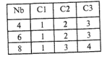

Операция сдвига послдених трех строк состояние на определенную величину обозначена ShiftRow (State). На рисунке 3 показано влияние преобразования на состояние.

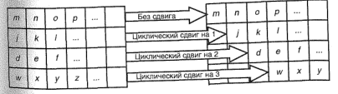
Рисунок 3 – Схема преобразования ShiftRow

При расшифровании происходит сдвиг на то же число элементов в обратном направлении.

Преобразование замешивания столбцов (MixColumn)
Преобразование представляет собой умножение состояния на матрицу ME при шифровании или матрицу MD при расшифровании:
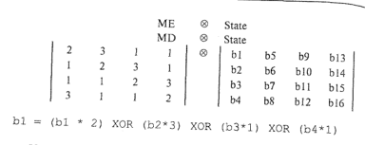

Умножение двух байт происходит по следующему алгоритму:
− если один из байт равен 0, результатом будет 0;
− если один из байт равен 1, результатом будет другой байт;
− в остальных случаях происходит замена каждого байта по таблице L, заменённые байты складываются, при необходимости вычитается 255 для попадания в интервал [0, 255] и происходит замена по таблице E, что и даёт результат.

L = {
, 0x00, 0x19, 0x01, 0x32, 0x02, 0x1A, 0xC6, 0x4B, 0xC7, 0x1B, 0x68, 0x33, 0xEE, 0xDF, 0x03,
0x64, 0x04, 0xE0, 0x0E, 0x34, 0x8D, 0x81, 0xEF, 0x4C, 0x71, 0x08, 0xC8, 0xF8, 0x69, 0x1C, 0xC1,
0x7D, 0xC2, 0x1D, 0xB5, 0xF9, 0xB9, 0x27, 0x6A, 0x4D, 0xE4, 0xA6, 0x72, 0x9A, 0xC9, 0x09, 0x78,
0x65, 0x2F, 0x8A, 0x05, 0x21, 0x0F, 0xE1, 0x24, 0x12, 0xF0, 0x82, 0x45, 0x35, 0x93, 0xDA, 0x8E,
0x96, 0x8F, 0xDB, 0xBD, 0x36, 0xD0, 0xCE, 0x94, 0x13, 0x5C, 0xD2, 0xF1, 0x40, 0x46, 0x83, 0x38,
0x66, 0xDD, 0xFD, 0x30, 0xBF, 0x06, 0x8B, 0x62, 0xB3, 0x25, 0xE2, 0x98, 0x22, 0x88, 0x91, 0x10,
0x7E, 0x6E, 0x48, 0xC3, 0xA3, 0xB6, 0x1E, 0x42, 0x3A, 0x6B, 0x28, 0x54, 0xFA, 0x85, 0x3D, 0xBA,
0x2B, 0x79, 0x0A, 0x15, 0x9B, 0x9F, 0x5E, 0xCA, 0x4E, 0xD4, 0xAC, 0xE5, 0xF3, 0x73, 0xA7, 0x57,
0xAF, 0x58, 0xA8, 0x50, 0xF4, 0xEA, 0xD6, 0x74, 0x4F, 0xAE, 0xE9, 0xD5, 0xE7, 0xE6, 0xAD, 0xE8,
0x2C, 0xD7, 0x75, 0x7A, 0xEB, 0x16, 0x0B, 0xF5, 0x59, 0xCB, 0x5F, 0xB0, 0x9C, 0xA9, 0x51, 0xA0,
0x7F, 0x0C, 0xF6, 0x6F, 0x17, 0xC4, 0x49, 0xEC, 0xD8, 0x43, 0x1F, 0x2D, 0xA4, 0x76, 0x7B, 0xB7,
0xCC, 0xBB, 0x3E, 0x5A, 0xFB, 0x60, 0xB1, 0x86, 0x3B, 0x52, 0xA1, 0x6C, 0xAA, 0x55, 0x29, 0x9D,
0x97, 0xB2, 0x87, 0x90, 0x61, 0xBE, 0xDC, 0xFC, 0xBC, 0x95, 0xCF, 0xCD, 0x37, 0x3F, 0x5B, 0xD1,
0x53, 0x39, 0x84, 0x3C, 0x41, 0xA2, 0x6D, 0x47, 0x14, 0x2A, 0x9E, 0x5D, 0x56, 0xF2, 0xD3, 0xAB,
0x44, 0x11, 0x92, 0xD9, 0x23, 0x20, 0x2E, 0x89, 0xB4, 0x7C, 0xB8, 0x26, 0x77, 0x99, 0xE3, 0xA5,
0x67, 0x4A, 0xED, 0xDE, 0xC5, 0x31, 0xFE, 0x18, 0x0D, 0x63, 0x8C, 0x80, 0xC0, 0xF7, 0x70, 0x07
};
E = {
0x01, 0x03, 0x05, 0x0F, 0x11, 0x33, 0x55, 0xFF, 0x1A, 0x2E, 0x72, 0x96, 0xA1, 0xF8, 0x13, 0x35,
0x5F, 0xE1, 0x38, 0x48, 0xD8, 0x73, 0x95, 0xA4, 0xF7, 0x02, 0x06, 0x0A, 0x1E, 0x22, 0x66, 0xAA,
0xE5, 0x34, 0x5C, 0xE4, 0x37, 0x59, 0xEB, 0x26, 0x6A, 0xBE, 0xD9, 0x70, 0x90, 0xAB, 0xE6, 0x31,
0x53, 0xF5, 0x04, 0x0C, 0x14, 0x3C, 0x44, 0xCC, 0x4F, 0xD1, 0x68, 0xB8, 0xD3, 0x6E, 0xB2, 0xCD,
0x4C, 0xD4, 0x67, 0xA9, 0xE0, 0x3B, 0x4D, 0xD7, 0x62, 0xA6, 0xF1, 0x08, 0x18, 0x28, 0x78, 0x88,
0x83, 0x9E, 0xB9, 0xD0, 0x6B, 0xBD, 0xDC, 0x7F, 0x81, 0x98, 0xB3, 0xCE, 0x49, 0xDB, 0x76, 0x9A,
0xB5, 0xC4, 0x57, 0xF9, 0x10, 0x30, 0x50, 0xF0, 0x0B, 0x1D, 0x27, 0x69, 0xBB, 0xD6, 0x61, 0xA3,
0xFE, 0x19, 0x2B, 0x7D, 0x87, 0x92, 0xAD, 0xEC, 0x2F, 0x71, 0x93, 0xAE, 0xE9, 0x20, 0x60, 0xA0,
0xFB, 0x16, 0x3A, 0x4E, 0xD2, 0x6D, 0xB7, 0xC2, 0x5D, 0xE7, 0x32, 0x56, 0xFA, 0x15, 0x3F, 0x41,
0xC3, 0x5E, 0xE2, 0x3D, 0x47, 0xC9, 0x40, 0xC0, 0x5B, 0xED, 0x2C, 0x74, 0x9C, 0xBF, 0xDA, 0x75,
0x9F, 0xBA, 0xD5, 0x64, 0xAC, 0xEF, 0x2A, 0x7E, 0x82, 0x9D, 0xBC, 0xDF, 0x7A, 0x8E, 0x89, 0x80,
0x9B, 0xB6, 0xC1, 0x58, 0xE8, 0x23, 0x65, 0xAF, 0xEA, 0x25, 0x6F, 0xB1, 0xC8, 0x43, 0xC5, 0x54,
0xFC, 0x1F, 0x21, 0x63, 0xA5, 0xF4, 0x07, 0x09, 0x1B, 0x2D, 0x77, 0x99, 0xB0, 0xCB, 0x46, 0xCA,
0x45, 0xCF, 0x4A, 0xDE, 0x79, 0x8B, 0x86, 0x91, 0xA8, 0xE3, 0x3E, 0x42, 0xC6, 0x51, 0xF3, 0x0E,
0x12, 0x36, 0x5A, 0xEE, 0x29, 0x7B, 0x8D, 0x8C, 0x8F, 0x8A, 0x85, 0x94, 0xA7, 0xF2, 0x0D, 0x17,
0x39, 0x4B, 0xDD, 0x7C, 0x84, 0x97, 0xA2, 0xFD, 0x1C, 0x24, 0x6C, 0xB4, 0xC7, 0x52, 0xF6, 0x01
};

Добавление циклового ключа
В данной операции цикловой ключ добавляется к состоянию посредством простого EXOR. Цикловой ключ вырабатывается из ключа шифрования посредством алгоритма выработки ключей (key schedule). Длина циклового ключа равна длине блока Nb.

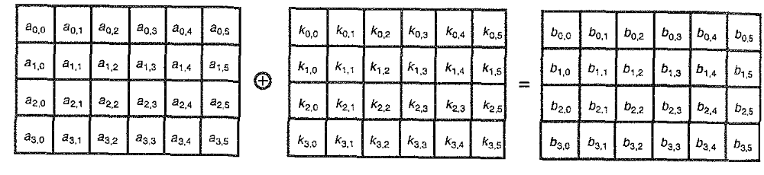
Рисунок 4 – Операция добавления циклового ключа

При шифровании части расширенного ключа выбираются от начала к концу, при расшифровании – от конца к началу.
Расширение ключа (Key Expansion)
Расширенный ключ представляет собой линейный массив 4-х байтовых слов и обозначен как W[Nb*(Nr+1)]. Первые Nk слов содержат ключ шифрования. Все остальные слова определяются рекурсивно из слов с меньшими индексами. Алгоритм выработки ключей зависит от величины Nk: ниже приведена версия для Nk равного или меньшего 6 и версия для Nk большего 6. Для Nk<6 или Nk=6 мы имеем:

KeyExpansion(CipherKey,W)
{ for (i = 0; i < Nk; i++) W[i] = CipherKey[i];
for (j = Nk; j < Nb*(Nk+1); j+=Nk)
{
W[j] = W[j-Nk] ^ SubByte( Rotl( W[j-1] ) ) ^ Rcon[j/Nk];
for (i = 1; i < Nk && i+j < Nb*(Nr+1); i++) W[i+j] = W[i+j-Nk] ^ W[i+j-1];
}
}
Как можно заметить, первые Nk слов заполняются ключом шифрования. Каждое последующее слово W[i] получается посредством EXOR предыдущего слова W[i-1] и слова на Nk позиций ранее W[i-Nk].
Для слов, позиция которых кратна Nk, перед EXOR применяется преобразование к W[i-1], а затем еще прибавляется цикловая константа.
Преобразование содержит циклический сдвиг байтов в слове, обозначенный как Rotl, затем следует SubByte - применение замены байт.
Для Nk>6 мы имеем:
KeyExpansion(CipherKey,W)
{ for (i=0; i; i < Nk; i++) W[i] = CipherKey[i];
for (j = Nk; j < Nb*(Nk+1); j+=Nk)
{
W[j] = W[j-Nk] ^ SubByte(Rotl(W[j-1])) ^ Rcon[j/Nk];
for (i=1; i<4; i++) W[i+j] = W[i+j-Nk] ^ W[i+j-1];
W[j+4] = W[j+4-Nk] ^ SubByte(W[j+3]);
for (i=5; i< Nk; i++) } W[i+j] = W[i+j-Nk]
W[i+j-1]
}
Отличие для схемы при Nk>6 состоит в применении SubByte для каждого 4-го байта из Nk.
Цикловая константа независит от Nk и определяется следующим образом:
Rcon[i] = ( RC[i], '00' , '00' , '00' ), где
RC[0]='01'
RC[i]=xtime(Rcon[i-1])
Шифрование
Шифр Rijndael включает следующие преобразования:
− начальное добавление циклового ключа;
− Nr-1 циклов;
− заключительный цикл.
На псевдо-Си это выглядит следующим образом:
Rijndael (State, CipherKey)
{
KeyExpansion(CipherKey, ExpandedKey); // Расширение ключа
AddRoundKey(State, ExpandedKey); // Добавление циклового ключа
For ( i=1 ; i< Nk; i++) Round(State, ExpandedKey+Nb*Nr); // циклы
FinalRound(State, ExpandedKey+Nb*Nr); // заключительный цикл
}
Если предварительно выполнена процедура расширения ключа, то процедура будет выглядеть следующим образом:
Rijndael (State, CipherKey)
{
AddRoundKey(State, ExpandedKey);
For ( i=1 ; i i< Nk; i++) Round(State, ExpandedKey+Nb*Nr);
FinalRound(State, ExpandedKey+Nb*Nr);
}
Описание демонстрационной программы
Программа выполнена на языке C# и состоит из двух элементов – файла Rijndael.dll, содержащего реализацию алгоритма шифрования, и демонстрационного приложения.
RijndaelDemo.exe.
Для работы приложения необходима ОС Windows с установленным .NET Framework v1.1.
В основном окне демонстрационной программы задаются длина ключа, длина блока, можно посмотреть расширенный ключ шифрования, вычисляемый в соответствии с заданным ключом шифрования (рис. 5,6).

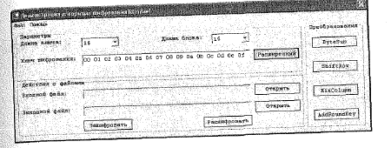
Рис. 5. Главное окно демонстрационной программы

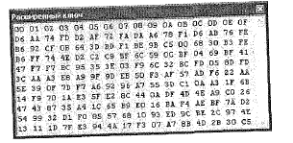
Рис.6. Окно расширенного ключа

Также есть возможность подробно рассмотреть действие всех цикловых преобразований (ByteSub, ShiftRow, MixColumn, AddRoundKey) как при шифровании, так и при расшифровании, рис.7, 8.
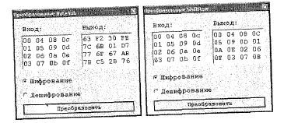
Рис. 7. Окна преобразований ByteSub и ShiftRow

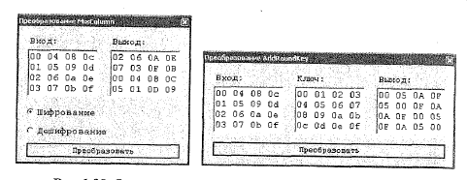
Рис. 8. Окна преобразований MixColumn и AddRoundKey

При шифровании предлагается выбрать исходный файл и файл, куда будет помещен результат шифрования, при расшифровании соответственно зашифрованный файл и файл, предназначенный для помещения результата расшифрования. В процессе используются, указанные в главном окне программы, ключ шифрования и длины ключа и блока.

2. Задание
1.Ознакомиться со сведениями о программе RijndaelDemo . Запустить модуль RijndaelDemo.exe.
2. Изучить на примере обычных текстовых файлов способы шифрования и расшифрования с помощью алгоритма Rijndael. Подробно рассмотреть действие всех цикловых преобразований (ByteSub, ShiftRow, MixColumn, AddRoundKey), как при шифровании, так и расшифровании. Исходный текст для шифрования может быть подготовлен заранее и сохранен в файле *.txt.
3. Сохранить в отчете экранные формы, демонстрирующие процесс шифрования и расшифрования информации, проанализировать полученные результаты.
4. Включить в отчет о лабораторной работе ответы на контрольные вопросы.
(Скопированные друг у друга вопросы - не будут оценены!)

Контрольные вопросы
1 Сравните основные характеристики алгоритмов Rijndael и ГОСТ 28147-89.
2 Сравните основные характеристики алгоритмов Rijndael и DES.
3 Опишите структуру сети Фейстеля.
4 Приведите обобщенные схемы шифрования данных с помощью алгоритма Rijndael и ГОСТ 28147-89. Дайте их сравнительный анализ.
5 Сравните один раунд шифрования данных с помощью алгоритма Rijndael и ГОСТ 28147-89.
6 Сравните выработку ключевой информации в алгоритмах Rijndael и ГОСТ 28147-89.
7 Сравните алгоримы Rijndael и ГОСТ 28147-89 по показателям стойкости.
8 Сравните алгоримы Rijndael и ГОСТ 28147-89 по показателям производительности и удобству реализации.

